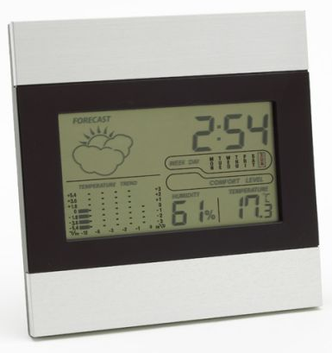
Meteostanice 1140051RB2 0401032

Vlastnosti
Rozsah měření teploty: 0-50°C (32-122°F)
Rozsah měření vlhkosti: 20-99%
Rozlišení: 1°C
Zobrazení: max/min teplota a vlhkostní rekord
Kalendář: roky 2001-2099

Obsluha
Stiskem MODE jedenkrát pro zobrazení času budíku.
Dalším stiskem MODE se zobrazí kalendář.

Nastavení času
Stiskněte a držte MODE 3 sekundy ke vstupu do nastavení času.
Číslice hodin začnou blikat, nyní lze pomocí tlačítek UP nebo DOWN nastavit hodiny.
Znovu zmáčknout MODE – blikají číslice minut, můžete nastavit minuty pomocí tlačítek UP nebo DOWN.

Nastavení budíku
Stiskněte MODE k zobrazení času budíku. Zmáčkněte a držte tlačítko MODE 3 sekundy ke vstupu do nastavení času budíku. Číslice hodin začnou blikat, nyní lze pomocí tlačítek UP nebo DOWN nastavit hodiny.
Znovu zmáčknout MODE – blikají číslice minut, můžete nastavit minuty pomocí tlačítek UP nebo DOWN.

Nastavení kalendáře
Stiskem MODE zobrazte kalendář. Zmáčkněte a držte tlačítko MODE 3 sekundy ke vstupu do nastavení kalendáře. Nejdříve začnou blikat číslice roku, které nastavíte pomocí tlačítek UP nebo DOWN. Znovu zmáčkněte MODE a stejným způsobem nastavte měsíc. Znovu zmáčkněte MODE a nastavte dny.

Zapnutí/vypnutí budíku
Zmáčkněte UP pro zapnutí budíku.

Maxima/minima
Zmáčkněte MAX/MIN pro zobrazení maximální teploty a rekordu vlhkosti.
Znovu stiskněte MAX/MIN pro zobrazení minimální teploty a vlhkostního rekordu.

Formát 12/24 hodin
Při nastavování času podržte tlačítko UP na 3 sekundy pro změnu formátu času 12 nebo 24 hodin.

Formát zobrazované teploty
Zmáčkněte DOWN pro změnu jednotky teploty.

Snooze
Když budík zvoní, zmáčkněte SNZ pro odsunutí buzení.

